“Всемирный День поэзии “Ак хыял”
Яшел Үзән шәһәренең 23нче «Алтын башак» балалар бакчасында « Ак хыял» дип аталган шигърият кичәсе булып узды. Бөтендөнья поэзия көне уңаеннан оештырылды ул. Кичәнең максаты - әти -әниләрне шәһәребездә яшәп иҗат итүче каләм ияләре белән таныштыру һәм сүз сәнгатен үстерүдә үзләренең өлешләрен кертүче шушы шәхесләр авызыннан сәнгатьле сөйләм үрнәкләрен ишеттерү. Кичәнең шулай аталуы,беренчедән, шигырь исеме белән бәйләнгән. Икенчедән, кеше сусыз яши алмаган кебек, хыялсыз да яши алмый, хыял яшәтә, яшәртә, өмет чыганагы уята. Бер хыял тормышка ашса, кеше кабат яңа хыяллар белән янып яши башлый. Бәлки, бу кичәдән соң, кемдәдер өмет чаткысы уяныр?
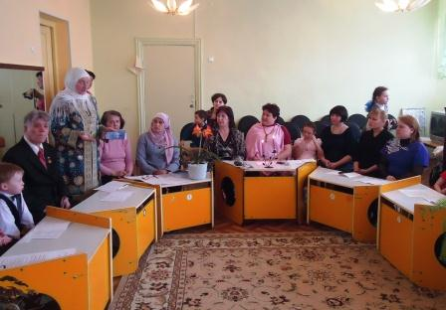
Кичә “түгәрәк өстәл” артында барды, аны бакча мөдире Аглиуллина Гүзәл Фәрид кызы ачып җибәрде. Мөдирлек итә башлавына да 3 ел булган ләбаса! Шушындый матур кичәләр аның канаты, хәер – фатихасы астында оештырыла да инде. Килгән кунаклар шәһәребезнең шагыйрәсе, китаплар авторы Ситдикова Мәрьям апа һәм каләм тибрәтүче тәрбиячеләр белән бик кызыксынып танышты. Мәрьям апа оныгы Кәримне безнең бакчага йөртте, шуңа без аның иҗаты белән күптән таныш. 7 нче бакча тәрбиячесе Гаязетдинова Рәшидә “Ана” дип аталган балладасын укыды. Халык тын калып тыңлады. Күз алдына сугыш афәтен үз җилкәсендә татыган,башыннан үткәргән ана образы килеп басты, тәннәр чымырдап куйды, күзләр яшьләнде.. Рәшидәнең халыкны шулкадәр әсирләндергән әсәренә афәрин! диясе генә кала.
4нче бакча тәрбиячесе Гарипова Гүзәл Татарстаныбызга багышлап язылган шигырьләрен укыды.Ул рус телендә яза. Ә балалар бакчасында юл йөрү кагыйдәләрен өйрәнгән вакытта кулланыла торган әсбабы – без, тәрбиячеләр өчен, ярдәмлек булып тора.
Үзебезнең бакча тәрбиячесе Гәрәева Гөлнур – берничә китап авторы, табигать, мәхәббәт,туган як турында язарга ярата.Ул – бәйрәмнең оештыручысы да әле.
Кечкенә артистларыбыз олылардан калышмадылар: матур җырлар җырладылар, сәнгатьле итеп шигырьләр сөйләделәр.
Кичәбезнең тагын бер затлы кунагы – музыкант, рәссам, бик талантлы кеше Шәрәфетдинов Вил абый.Ул татар гимназиясендә өстәмә белем бирүче педагог, балаларны музыканы аңларга, тоярга һәм матурлыкны күрә белергә өйрәтә. Ә Габдулла Тукайның “Әллүки”енең бөтен мәгънәсен Вил абыйның курай моңыннан башка тоеп булыр иде микән!
“Ак хыял” үзенең исемен аклады.Хисләргә, хыялларга бик нык тәэсир итә торган нәфис, гүзәл шигърият кичәсе булып чыкты ул. Соңыннан, барыбыз бергә җыелышып, бакчабыз пешекчеләре камырдан пешергән “аккошлар” һәм тәмле конфетлар белән чәй эчтек. “Күңелем булды, чакыруыгызга рәхмәт,” дип рәхмәтләр ишеттергән кунакларга үзебез дә рәхмәтле.
Каләмегез һаман язып торсын, хөрмәтле каләм тибрәтүчеләребез.Үзегез өчен генә түгел,
халык өчен дә языгыз. Сез сүз сәнгатен халыкка җиткерүчеләр бит!

